KẾ HOẠCH BÀI DẠY
Môn học: Toán
Tên bài học: Nhân số đo thời gian ; Tiết: 128

I.Yêu cầu cần đạt
  - HS biết cách thực hiện phép nhân số đo thời gian với một số tự nhiên (có một chữ số).
  - Vận dụng phép nhân số đo thời gian để giải quyết được một số vấn đề thực tiễn liên quan đến thời gian.
  - HS có cơ hội để phát triển các năng lực tư duy và lập luận toán học, giao tiếp toán học, mô hình hoá toán học, giải quyết vấn đề toán học và các phẩm chất chăm chỉ, trung thực, trách nhiệm.

II.Đồ dùng dạy học
- Hình vẽ phần Khởi động (nếu cần).
- SGK và các thiết bị, học liệu phục vụ cho tiết dạy.
- Các hình ảnh, bảng biểu có trong bài (nếu cần).

III.Các hoạt động dạy học chủ yếu
Hoạt động của giáo viên | Hoạt động của học sinh
1. Hoạt động mở đầu:
- Mục tiêu: + Tạo không khí vui vẻ, khấn khởi trước giờ học.
+ Kiểm tra kiến thức đã học của học sinh ở bài trước.
- Cách tiến hành:
- GV hỏi HS: 1 tiết học 35 phút vậy 2 tiết học như thế là bao nhiêu thời gian?  - Làm thế nào để biết?  – GV trình chiếu bảng và hình ảnh phần  Khởi động.  - GV giới thiệu bài. | - HS trả lời.  - HS quan sát phần Khởi động, viết phép tính tìm thời gian bay cả đi và về giữa Thành phố Hồ Chí Minh và Hà Nội
2. Khám phá – Hình thành kiến thức mới: Nhân số đo thời gian
* Mục tiêu:
- HS biết cách thực hiện phép nhân số đo thời gian với một số tự nhiên (có một chữ số).
* Cách tiến hành:
Ví dụ 1: 2 giờ 10 phút × 2 = ?  - GV nhận xét (cả ba cách đều đúng) và giới thiệu việc thực hiện phép tính theo cách: Đặt tính rồi tính.  - Thừa số thứ nhất là số đo thời gian, có mấy đơn vị?  - Thừa số thứ hai là loại số nào, có mấy chữ số?  - GV hướng dẫn HS nêu cách đặt tính:  + Viết 2 giờ 10 phút rồi viết số 2 ở hàng dưới (thẳng cột với chữ số 0).  + Viết dấu ×, kẻ gạch ngang.  GV viết trên bảng lớp:  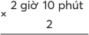  – GV hướng dẫn HS nêu cách tính: Nhân lần lượt mỗi số đo theo từng đơn vị đo với 2.  – GV viết trên bảng lớp:  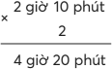  Ví dụ 2: 1 giờ 25 phút × 3 = ?  - GV lưu ý:  + Tương tự như các phép tính cộng và trừ số đo thời gian đã học, nếu kết quả xuất hiện số đo lớn hơn 60 phút, ta làm gì?  + Vậy 3 giờ 75 phút ta sẽ nói thế nào?  - GV hệ thống lại cách đặt tính và tính.  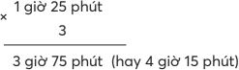  Vậy 1 giờ 25 phút × 3 = 4 giờ 15 phút. – GV hướng dẫn để HS nhận xét:  + Khi nhân số đo thời gian với một số, ta nhân thế nào?  + Nếu kết quả xuất hiện số đo:  Lớn hơn 60 giây. Lớn hơn 60 phút  Lớn hơn ? giờ -> Đổi ra ngày.  Lớn hơn ? tháng -> Đổi ra năm. | – HS thảo luận nhóm bốn, tìm kết quả phép nhân rồi trình bày. Các em có thể tính toán theo các cách sau:  Cách 1: Chuyển về tổng các số hạng bằng nhau rồi thực hiện phép cộng.  2 giờ 10 phút × 2  = 2 giờ 10 phút + 2 giờ 10 phút  = 4 giờ 20 phút.  Cách 2: Áp dụng quy tắc nhân một tổng với một số (tính chất phân phối của phép nhân đối với phép cộng).  2 giờ 10 phút × 2 = (2 giờ + 10 phút) × 2  = 2 giờ × 2 + 10 phút × 2  = 4 giờ + 20 phút = 4 giờ 20 phút.  Cách 3: Thực hiện tương tự cách cộng, trừ các số đo thời gian: Đặt tính và tính.  - Có 2 đơn vị.  - Số tự nhiên, có 1 chữ số.  – HS lặp lại.  + Viết 2 giờ 10 phút rồi viết số 2 ở hàng dưới (thẳng cột với chữ số 0).  + Viết dấu ×, kẻ gạch ngang. – HS viết trên bảng con:  - HS lặp lại.  – HS viết trên bảng con:  – HS thực hiện trên bảng con.  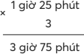  - Đổi ra giờ: 4 giờ 15 phút.  - HS giải thích:  Vì 75 phút = 60 phút + 15 phút = 1 giờ 15 phút;  - 3 giờ + 1 giờ 15 phút = 4 giờ 15 phút.  + Khi nhân số đo thời gian với một số, ta nhân lần lượt mỗi số đo theo từng đơn vị đo với số đó.  - Đổi ra phút. Đổi ra giờ.  - Lớn hơn 24 giờ  Đổi ra ngày. Lớn hơn 12 tháng  Đổi ra năm
3. Luyện tập – Thực hành
- Mục tiêu:
- Vận dụng phép nhân số đo thời gian để giải quyết được một số vấn đề thực tiễn liên quan đến thời gian.
- Cách tiến hành:
Bài 1:  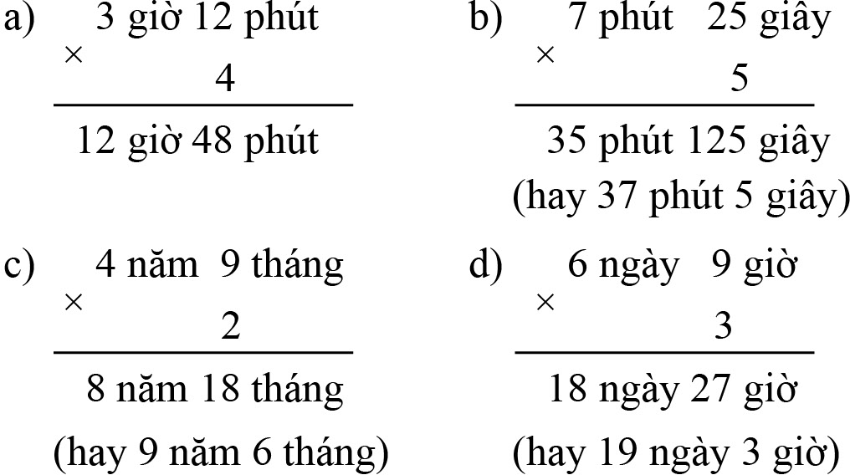  – GV tổ chức cho HS làm bảng con từng bài để kiểm tra mức độ hiểu biết của HS khi thực hiện phép nhân số đo thời gian. Lưu ý phần đổi đơn vị đo thời gian.  – Sửa bài, GV khuyến khích HS nêu lại cách nhân số đo thời gian.  Bài 2:  – Sửa bài, GV khuyến khích HS giải thích  cách làm. | - HS đọc yêu cầu.  - HS thực hiện cá nhân rồi chia sẻ với bạn.  - 2 giờ 20 phút × 3 = 7 giờ;  - 1 năm 3 tháng × 4 > 4 năm;  - 2 ngày 6 giờ × 5 < 12 ngày.  – HS giải thích cách làm.  - 2 giờ 20 phút × 3 = 7 giờ  (2 giờ 20 phút × 3 = 6 giờ 60 phút;  60 phút = 1 giờ);  - 1 năm 3 tháng × 4 > 4 năm  (1 năm 3 tháng × 4 = 4 năm 12 tháng  = 5 năm, 5 năm > 4 năm);  - 2 ngày 6 giờ × 5 < 12 ngày  (2 ngày 6 giờ × 5 = 10 ngày 30 giờ  = 11 ngày 6 giờ;  12 ngày = 11 ngày 24 giờ;  11 ngày 6 giờ < 11 ngày 24 giờ)
4. Vận dụng trải nghiệm .
- Mục tiêu:
+ Củng cố những kiến thức đã học trong tiết học để học sinh khắc sâu nội dung.
+ Vận dụng kiến thức đã học vào thực tiễn.
+ Tạo không khí vui vẻ, hào hứng, lưu luyến sau khi học sinh bài học.
- Cách tiến hành:
Bài 1:  - Sửa bài, GV khuyến khích HS giải thích  cách làm  GV nhận xét và kết luận. | - HS đọc nội dung, nhận biết yêu cầu.  - HS làm cá nhân rồi chia sẻ với bạn.  Bài giải  2 phút 15 giây × 4 = 9 phút  Anh Hai chạy 4 vòng sân hết 9 phút.  HS giải thích cách làm.  Chạy 1 vòng: 2 phút 15 giây Chạy 4 vòng: ? thời gian  -> 2 phút 15 giây được lấy 4 lần  2 phút 15 giây × 4  = 8 phút 60 giây (hay 9 phút)
IV. Điều chỉnh sau bài dạy
…………………………………..…………………………………………………..
……………………………………………………………………………………….……………………………………………………………………………………….

